ТЪРГОВИЯ СЪС СТОКИ НА БЪЛГАРИЯ С ТРЕТИ СТРАНИ

ПРЕЗ ПЕРИОДА ЯНУАРИ - АВГУСТ 2022 ГОДИНА

(ПРЕДВАРИТЕЛНИ ДАННИ)

През периода януари - август 2022 г. износът на стоки от България за трети страни се увеличава с 35.8% в сравнение със същия период на 2021 г. и е на стойност 20 479.4 млн. лева (табл. 1 и 2 от приложението). Основни търговски партньори на България са Турция, Сърбия, Украйна, Съединените американски щати, Република Северна Македония, Обединеното кралство и Китай, които формират 50.2% от износа за трети страни (табл. 3 от приложението).
През август 2022 г. износът на стоки от България за трети страни нараства с 30.8% спрямо същия месец на предходната година и е в размер на 2 707.2 млн. лева.

Фиг. 1. Номинално изменение в стойностния обем на износа на стоки от
България за трети страни през периода 2021 - 2022 година
(Спрямо същия месец на предходната година)

%
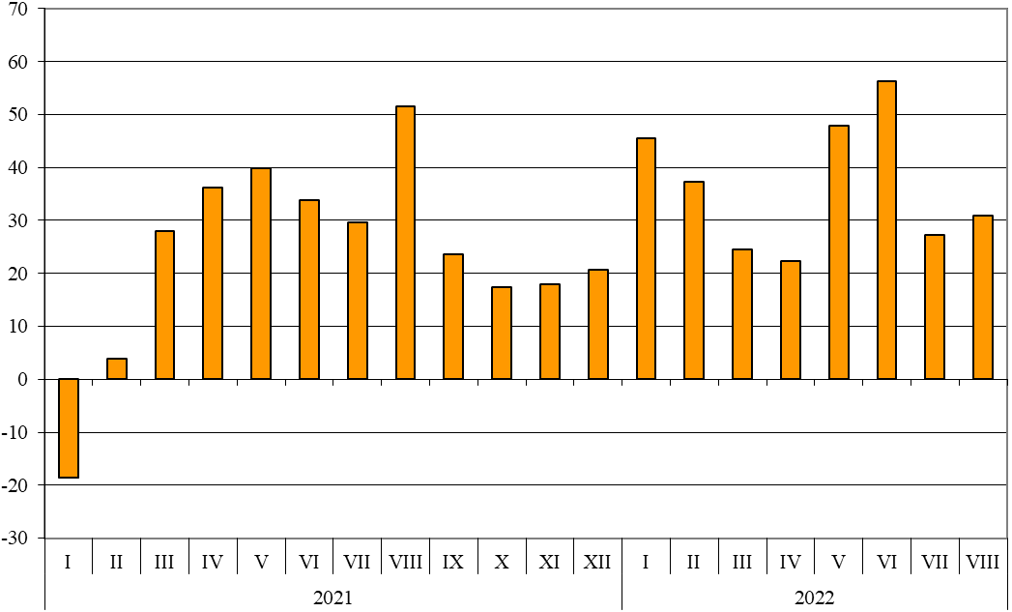

През периода януари - август 2022 г. при износа на стоки от България за трети страни, разпределен според Стандартната външнотърговска класификация, най-голям ръст в сравнение със същия период на 2021 г. е отбелязан в секторите „Минерални горива, масла и подобни продукти“ (203.3%) и „Мазнини, масла и восъци от животински и растителен произход“ (123.1%) (табл. 4 от приложението). Спад се наблюдава в сектор „Артикули, класифицирани главно според вида на материала“ (11.7%).

Вносът на стоки в България от трети страни през периода януари - август 2022 г. се увеличава с 63.1% в сравнение със същия период на 2021 г. и е на стойност 31 495.8 млн. лева (по цени CIF) (табл. 1 и 2 от приложението). Най-голям е стойностният обем на стоките, внесени от Руската федерация, Турция, Китай и Украйна (табл. 3 от приложението).
През август 2022 г. вносът на стоки в България от трети страни нараства с 36.8% спрямо същия месец на предходната година и е в размер на 3 799.4 млн. лева.

Фиг. 2. Номинално изменение в стойностния обем на вноса на стоки в
България от трети страни през периода 2021 - 2022 година
(Спрямо същия месец на предходната година)

%
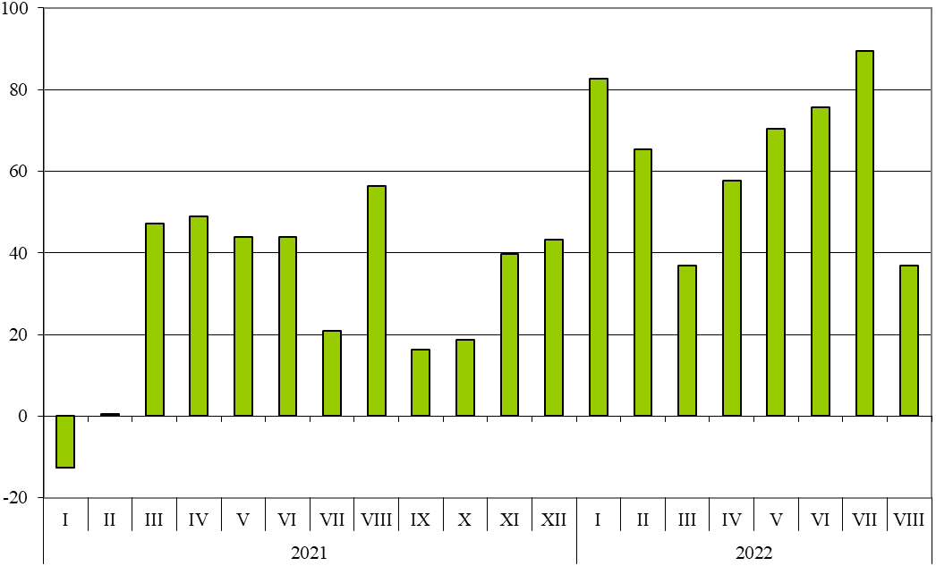

При вноса на стоки от трети страни, разпределен според Стандартната външнотърговска класификация, през периода януари - август 2022 г. най-голямо увеличение спрямо същия период на 2021 г. е отчетено в секторите „Мазнини, масла и восъци от животински и растителен произход“ (378.7%) и „Минерални горива, масла и подобни продукти“ (126.5%) (табл. 4 от приложението).
Външнотърговското салдо (износ FOB - внос CIF) на България с трети страни през периода януари - август 2022 г. е отрицателно и е в размер на 11 016.4 млн. лева (табл. 1 от приложението).
През август 2022 г. външнотърговското салдо (износ FOB - внос CIF) с трети страни също е отрицателно и е на стойност 1 092.2 млн. лева.

Търговия със стоки на България с трети страни и ЕС - общо

През периода януари - август 2022 г. от България общо са изнесени стоки на стойност 62 164.8 млн. лв., което е с 41.6% повече в сравнение със същия период на 2021 година (табл. 1 и 2 от приложението).
През август 2022 г. общият износ на стоки възлиза на 7 873.8 млн. лв. и нараства с 40.5% спрямо същия месец на предходната година.

Фиг. 3. Номинално изменение в стойностния обем на
износа на стоки от България през периода 2021 - 2022 година
(Спрямо същия месец на предходната година)

%
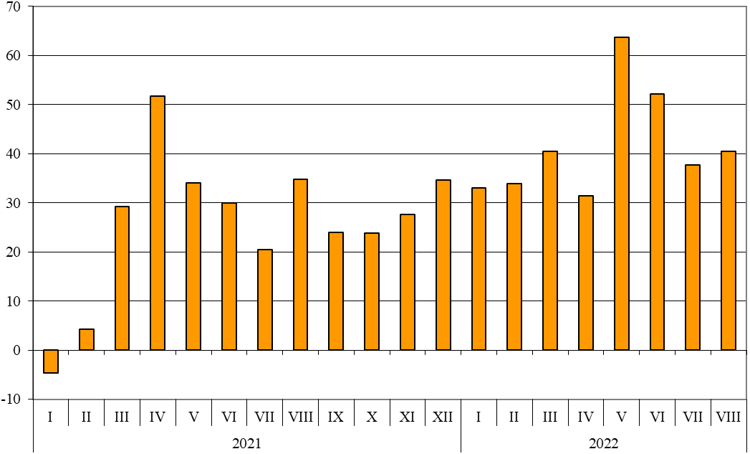

През периода януари - август 2022 г. общо в страната са внесени стоки на стойност
70 223.1 млн. лв. (по цени CIF), или с 45.3% повече спрямо същия период на 2021 година (табл. 1 и 2 от приложението).
През август 2022 г. общият внос на стоки нараства с 37.2% спрямо същия месец на предходната година и възлиза на 8 578.7 млн. лева.

Фиг. 4. Номинално изменение в стойностния обем на
вноса на стоки в България през периода 2021 - 2022 година
(Спрямо същия месец на предходната година)

%
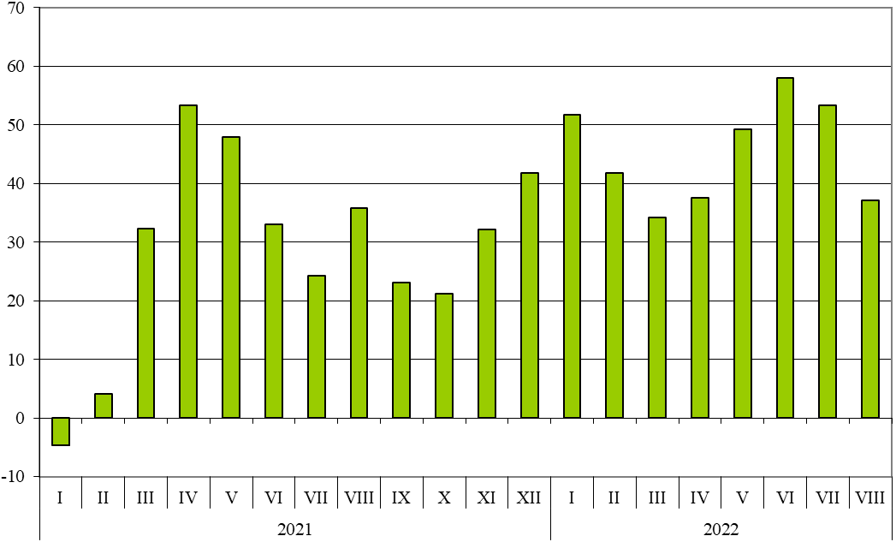

Общото външнотърговско салдо (износ FOB - внос CIF) е отрицателно през периода януари - август 2022 г. и е на стойност 8 058.3 млн. лева (табл. 1 от приложението).
През август 2022 г. общото външнотърговско салдо (износ FOB - внос CIF) също е отрицателно и е на стойност 704.9 млн. лева.

Приложение

 |  |  |  |  |  |  | Таблица 1
Износ, внос и търговско салдо на България през периода
януари - август 2021 и 2022¹ г. по месеци
 |  |  |  |  |  |  |  | (Млн. левове)
Месеци/Периоди | Износ - FOB |  |  | Внос - CIF² |  |  | Търговско салдо - FOB/CIF
Месеци/Периоди | общо | ЕС | трети страни | общо | ЕС | трети страни | общо | ЕС | трети страни
I.2021 | 4761.6 | 3310.9 | 1450.7 | 5050.2 | 3129.4 | 1920.8 | -288.6 | 181.5 | -470.1
II.2021 | 5057.2 | 3317.9 | 1739.3 | 5432.4 | 3433.6 | 1998.8 | -375.2 | -115.7 | -259.5
III.2021 | 5824.0 | 3746.3 | 2077.7 | 6689.0 | 3998.0 | 2691.0 | -865.0 | -251.7 | -613.3
I - III.2021 | 15642.8 | 10375.1 | 5267.7 | 17171.6 | 10561.0 | 6610.6 | -1528.8 | -185.9 | -1342.9
IV.2021 | 5905.3 | 3937.1 | 1968.2 | 6078.1 | 3599.7 | 2478.4 | -172.8 | 337.4 | -510.2
V.2021 | 5155.3 | 3357.6 | 1797.7 | 6043.0 | 3686.5 | 2356.5 | -887.7 | -328.9 | -558.8
VI.2021 | 5734.5 | 3790.9 | 1943.6 | 6440.2 | 3751.9 | 2688.3 | -705.7 | 39.0 | -744.7
IV - VI.2021 | 16795.1 | 11085.6 | 5709.5 | 18561.3 | 11038.1 | 7523.2 | -1766.2 | 47.5 | -1813.7
I - VI.2021 | 32437.9 | 21460.7 | 10977.2 | 35732.9 | 21599.1 | 14133.8 | -3295.0 | -138.4 | -3156.6
VII.2021 | 5861.3 | 3830.2 | 2031.1 | 6353.2 | 3949.7 | 2403.5 | -491.9 | -119.5 | -372.4
VIII.2021 | 5605.9 | 3536.7 | 2069.2 | 6253.2 | 3475.9 | 2777.3 | -647.3 | 60.8 | -708.1
I - VIII.2021 | 43905.1 | 28827.6 | 15077.5 | 48339.3 | 29024.7 | 19314.6 | -4434.2 | -197.1 | -4237.1
I.2022 | 6334.3 | 4223.8 | 2110.5 | 7661.3 | 4150.9 | 3510.4 | -1327.0 | 72.9 | -1399.9
II.2022 | 6774.7 | 4387.8 | 2386.9 | 7702.4 | 4399.3 | 3303.1 | -927.7 | -11.5 | -916.2
III.2022 | 8185.3 | 5598.5 | 2586.8 | 8977.3 | 5292.8 | 3684.5 | -792.0 | 305.7 | -1097.7
I - III.2022 | 21294.3 | 14210.1 | 7084.2 | 24341.0 | 13843.0 | 10498.0 | -3046.7 | 367.1 | -3413.8
IV.2022 | 7762.7 | 5355.0 | 2407.7 | 8363.3 | 4454.0 | 3909.3 | -600.6 | 901.0 | -1501.6
V.2022 | 8438.4 | 5779.9 | 2658.5 | 9017.4 | 5003.6 | 4013.8 | -579.0 | 776.3 | -1355.3
VI.2022 | 8726.8 | 5689.6 | 3037.2 | 10177.4 | 5457.6 | 4719.8 | -1450.6 | 232.0 | -1682.6
IV - VI.2022 | 24927.9 | 16824.5 | 8103.4 | 27558.1 | 14915.2 | 12642.9 | -2630.2 | 1909.3 | -4539.5
I - VI.2022 | 46222.2 | 31034.6 | 15187.6 | 51899.1 | 28758.2 | 23140.9 | -5676.9 | 2276.4 | -7953.3
VII.2022 | 8068.8 | 5484.2 | 2584.6 | 9745.3 | 5189.8 | 4555.5 | -1676.5 | 294.4 | -1970.9
VIII.2022 | 7873.8 | 5166.6 | 2707.2 | 8578.7 | 4779.3 | 3799.4 | -704.9 | 387.3 | -1092.2
I - VIII.2022 | 62164.8 | 41685.4 | 20479.4 | 70223.1 | 38727.3 | 31495.8 | -8058.3 | 2958.1 | -11016.4
¹ Предварителни данни към 12.10.2022 година.
² Вносът по цени FOB се изчислява от БНБ
(http://bnb.bg/Statistics/StExternalSector/StForeignTrade/StFTImports/index.htm?toLang=_BG).

 |  |  |  | Таблица 2
Изменение в стойностния обем на износа и вноса на България през периода януари - август 2022¹ г. спрямо същия период на предходната година
 |  |  |  |  | (Проценти)
Месеци/Периоди | Износ - FOB |  |  | Внос - CIF
Месеци/Периоди | общо | ЕС | трети страни | общо | ЕС | трети страни
I | 33.0 | 27.6 | 45.5 | 51.7 | 32.6 | 82.8
II | 34.0 | 32.2 | 37.2 | 41.8 | 28.1 | 65.3
III | 40.5 | 49.4 | 24.5 | 34.2 | 32.4 | 36.9
I - III | 36.1 | 37.0 | 34.5 | 41.8 | 31.1 | 58.8
IV | 31.5 | 36.0 | 22.3 | 37.6 | 23.7 | 57.7
V | 63.7 | 72.1 | 47.9 | 49.2 | 35.7 | 70.3
VI | 52.2 | 50.1 | 56.3 | 58.0 | 45.5 | 75.6
IV - VI | 48.4 | 51.8 | 41.9 | 48.5 | 35.1 | 68.1
I - VI | 42.5 | 44.6 | 38.4 | 45.2 | 33.1 | 63.7
VII | 37.7 | 43.2 | 27.3 | 53.4 | 31.4 | 89.5
VIII | 40.5 | 46.1 | 30.8 | 37.2 | 37.5 | 36.8
I - VIII | 41.6 | 44.6 | 35.8 | 45.3 | 33.4 | 63.1
¹ Предварителни данни към 12.10.2022 година.

 |  |  |  |  |  |  |  |  |  |  |  |  |  |  |  |  |  | Таблица 3
Износ, внос и търговско салдо на България с основни партньори¹ от трети страни през периода януари - август 2021 и 2022² година
Страни |  | Износ - FOB |  |  |  |  |  |  |  | Внос - CIF |  |  |  |  |  |  |  | Търговско салдо - FOB/CIF
 |  | 2021 |  |  | 2022 |  |  | изменение спрямо същия период на предходната година - % |  | 2021 |  |  | 2022 |  |  | изменение спрямо същия период на предходната година - % |  | 2021 |  | 2022
 |  | млн. левове |  |  |  |  |  |  |  | млн. левове |  |  |  |  |  |  |  | млн. левове
Трети страни - общо |  | 15077.5 |  |  | 20479.4 |  |  | 35.8 |  | 19314.6 |  |  | 31495.8 |  |  | 63.1 |  | -4237.1 |  | -11016.4
в това число:
Албания |  | 138.9 |  |  | 170.4 |  |  | 22.7 |  | 46.6 |  |  | 68.6 |  |  | 47.2 |  | 92.3 |  | 101.8
Босна и Херцеговина |  | 121.3 |  |  | 129.7 |  |  | 6.9 |  | 35.9 |  |  | 32.1 |  |  | -10.6 |  | 85.4 |  | 97.6
Бразилия |  | 61.2 |  |  | 163.4 |  |  | 167.0 |  | 223.3 |  |  | 341.2 |  |  | 52.8 |  | -162.1 |  | -177.8
Виетнам |  | 120.6 |  |  | 60.8 |  |  | -49.6 |  | 130.9 |  |  | 207.6 |  |  | 58.6 |  | -10.3 |  | -146.8
Гибралтар |  | 217.2 |  |  | 665.9 |  |  | 206.6 |  | 0.0 |  |  | 0.3 |  |  | x |  | 217.2 |  | 665.6
Грузия |  | 251.0 |  |  | 334.9 |  |  | 33.4 |  | 436.0 |  |  | 725.4 |  |  | 66.4 |  | -185.0 |  | -390.5
Египет |  | 351.7 |  |  | 743.4 |  |  | 111.4 |  | 405.3 |  |  | 347.8 |  |  | -14.2 |  | -53.6 |  | 395.6
Израел |  | 246.9 |  |  | 457.8 |  |  | 85.4 |  | 302.2 |  |  | 78.0 |  |  | -74.2 |  | -55.3 |  | 379.8
Индия |  | 164.6 |  |  | 347.8 |  |  | 111.3 |  | 258.3 |  |  | 358.2 |  |  | 38.7 |  | -93.7 |  | -10.4
Индонезия |  | 86.3 |  |  | 144.2 |  |  | 67.1 |  | 40.2 |  |  | 218.1 |  |  | 442.5 |  | 46.1 |  | -73.9
Иран, ислямска република |  | 119.3 |  |  | 167.3 |  |  | 40.2 |  | 63.8 |  |  | 121.8 |  |  | 90.9 |  | 55.5 |  | 45.5
Казахстан |  | 37.2 |  |  | 50.9 |  |  | 36.8 |  | 3.4 |  |  | 21.6 |  |  | 535.3 |  | 33.8 |  | 29.3
Канада |  | 85.1 |  |  | 118.9 |  |  | 39.7 |  | 215.9 |  |  | 141.1 |  |  | -34.6 |  | -130.8 |  | -22.2
Китай |  | 1522.6 |  |  | 817.2 |  |  | -46.3 |  | 2617.4 |  |  | 4046.7 |  |  | 54.6 |  | -1094.8 |  | -3229.5
Либия |  | 174.3 |  |  | 232.3 |  |  | 33.3 |  | 2.9 |  |  | 13.4 |  |  | 362.1 |  | 171.4 |  | 218.9
Мароко |  | 151.0 |  |  | 127.2 |  |  | -15.8 |  | 124.3 |  |  | 87.9 |  |  | -29.3 |  | 26.7 |  | 39.3
Намибия |  | 109.0 |  |  | 151.8 |  |  | 39.3 |  | 0.0 |  |  | 1.0 |  |  | x |  | 109.0 |  | 150.8
Норвегия |  | 72.3 |  |  | 71.3 |  |  | -1.4 |  | 37.9 |  |  | 45.4 |  |  | 19.8 |  | 34.4 |  | 25.9
Обединени арабски емирства |  | 103.2 |  |  | 143.4 |  |  | 39.0 |  | 49.9 |  |  | 53.3 |  |  | 6.8 |  | 53.3 |  | 90.1
Обединено кралство³ |  | 808.5 |  |  | 967.6 |  |  | 19.7 |  | 374.8 |  |  | 473.6 |  |  | 26.4 |  | 433.7 |  | 494.0
Перу |  | 5.7 |  |  | 14.9 |  |  | 161.4 |  | 438.3 |  |  | 332.3 |  |  | -24.2 |  | -432.6 |  | -317.4
Република Корея |  | 258.3 |  |  | 157.5 |  |  | -39.0 |  | 176.6 |  |  | 256.0 |  |  | 45.0 |  | 81.7 |  | -98.5
Република Северна Македония |  | 666.8 |  |  | 1002.9 |  |  | 50.4 |  | 463.4 |  |  | 593.2 |  |  | 28.0 |  | 203.4 |  | 409.7
Република Южна Африка |  | 83.4 |  |  | 334.5 |  |  | 301.1 |  | 66.6 |  |  | 59.8 |  |  | -10.2 |  | 16.8 |  | 274.7
Руска федерация |  | 527.6 |  |  | 570.6 |  |  | 8.2 |  | 3569.7 |  |  | 8078.5 |  |  | 126.3 |  | -3042.1 |  | -7507.9
Сингапур |  | 44.5 |  |  | 31.1 |  |  | -30.1 |  | 54.9 |  |  | 70.0 |  |  | 27.5 |  | -10.4 |  | -38.9
Сирийска арабска република |  | 6.7 |  |  | 3.9 |  |  | -41.8 |  | 3.8 |  |  | 10.1 |  |  | 165.8 |  | 2.9 |  | -6.2
Съединени американски щати |  | 1028.2 |  |  | 1178.8 |  |  | 14.6 |  | 374.6 |  |  | 793.3 |  |  | 111.8 |  | 653.6 |  | 385.5
Сърбия |  | 859.3 |  |  | 1518.2 |  |  | 76.7 |  | 932.8 |  |  | 1183.6 |  |  | 26.9 |  | -73.5 |  | 334.6
Тайван |  | 49.4 |  |  | 52.4 |  |  | 6.1 |  | 213.9 |  |  | 320.0 |  |  | 49.6 |  | -164.5 |  | -267.6
Тунис |  | 315.7 |  |  | 347.7 |  |  | 10.1 |  | 27.4 |  |  | 68.7 |  |  | 150.7 |  | 288.3 |  | 279.0
Турция |  | 2821.1 |  |  | 3601.0 |  |  | 27.6 |  | 3607.0 |  |  | 6020.0 |  |  | 66.9 |  | -785.9 |  | -2419.0
Украйна |  | 517.6 |  |  | 1196.1 |  |  | 131.1 |  | 1030.9 |  |  | 2175.7 |  |  | 111.0 |  | -513.3 |  | -979.6
Чили |  | 21.1 |  |  | 19.3 |  |  | -8.5 |  | 439.9 |  |  | 198.9 |  |  | -54.8 |  | -418.8 |  | -179.6
Швейцария |  | 306.3 |  |  | 382.5 |  |  | 24.9 |  | 357.5 |  |  | 406.9 |  |  | 13.8 |  | -51.2 |  | -24.4
Япония |  | 69.8 |  |  | 93.0 |  |  | 33.2 |  | 251.3 |  |  | 277.9 |  |  | 10.6 |  | -181.5 |  | -184.9
¹ Страна партньор е тази, от/за която стоките са получени/изпратени.
² Предварителни данни към 12.10.2022 година.
³ Обединеното кралство включва: Северна Ирландия, Великобритания, Англо-нормандски острови и остров Ман.
„x“ - поради естеството на данните не може да има случай
(неприложимо).
„0“ - величина, по-малка от половината на употребената единица мярка.
 |  |  |  |  |  |  |  |  |  |  |  |  |  |  |  |  |  | Таблица 4
Износ, внос и търговско салдо на България с трети страни по сектори на Стандартната външнотърговска класификация (SITC, рев. 4) през периода януари - август 2021 и 2022¹ година
Сектори на SITC |  |  | Износ - FOB |  |  |  |  |  |  |  |  | Внос - CIF |  |  |  |  |  | Търговско салдо - FOB/CIF
 |  |  | 2021 |  |  | 2022 |  |  | изменение спрямо същия период на предходната година - % |  |  | 2021 |  |  | 2022 |  | изменение спрямо същия период на предходната година - % | 2021 |  | 2022
 |  |  | млн. левове |  |  |  |  |  |  |  |  | млн. левове |  |  |  |  | изменение спрямо същия период на предходната година - % | млн. левове
Трети страни - общо |  |  | 15077.5 |  |  | 20479.4 |  |  | 35.8 |  |  | 19314.6 |  |  | 31495.8 |  | 63.1 | -4237.1 |  | -11016.4
Храни и живи животни |  |  | 1999.4 |  |  | 3119.4 |  |  | 56.0 |  |  | 843.8 |  |  | 1128.4 |  | 33.7 | 1155.6 |  | 1991.0
Безалкохолни и алкохолни напитки и тютюн |  |  | 121.5 |  |  | 155.1 |  |  | 27.7 |  |  | 202.1 |  |  | 213.3 |  | 5.5 | -80.6 |  | -58.2
Необработени (сурови) материали, негодни за консумация (изкл. горивата) |  |  | 1382.4 |  |  | 1369.7 |  |  | -0.9 |  |  | 3360.6 |  |  | 5108.1 |  | 52.0 | -1978.2 |  | -3738.4
Минерални горива, масла и подобни продукти |  |  | 1485.6 |  |  | 4505.2 |  |  | 203.3 |  |  | 3848.1 |  |  | 8715.0 |  | 126.5 | -2362.5 |  | -4209.8
Мазнини, масла и восъци от животински и растителен произход |  |  | 288.0 |  |  | 642.5 |  |  | 123.1 |  |  | 110.1 |  |  | 527.0 |  | 378.7 | 177.9 |  | 115.5
Химични вещества и продукти |  |  | 1813.1 |  |  | 2470.2 |  |  | 36.2 |  |  | 1825.0 |  |  | 2979.5 |  | 63.3 | -11.9 |  | -509.3
Артикули, класифицирани главно според вида на материала |  |  | 3595.0 |  |  | 3173.0 |  |  | -11.7 |  |  | 3941.4 |  |  | 5812.0 |  | 47.5 | -346.4 |  | -2639.0
Машини, оборудване и превозни средства |  |  | 2500.4 |  |  | 3048.5 |  |  | 21.9 |  |  | 3708.4 |  |  | 5246.3 |  | 41.5 | -1208.0 |  | -2197.8
Разнообразни готови продукти, н.д. |  |  | 1836.6 |  |  | 1974.8 |  |  | 7.5 |  |  | 1431.9 |  |  | 1755.7 |  | 22.6 | 404.7 |  | 219.1
Стоки и сделки, н.д. |  |  | 55.5 |  |  | 21.0 |  |  | -62.2 |  |  | 43.2 |  |  | 10.5 |  | -75.7 | 12.3 |  | 10.5
¹ Предварителни данни към 12.10.2022 година.

Изменение в стойностния обем по текущи цени.
Секторът включва следните раздели: обработени кожи и артикули от тях, н.д.; артикули от каучук; артикули от корк и дървен материал (изкл. мебели); хартия, картон и артикули от хартия и картон; текстил и артикули от текстил (изкл. облекло); продукти от други неметални минерални суровини; чугун и стомана; благородни и други цветни метали; други артикули от метал.
Вносът по цени FOB се изчислява от БНБ (http://bnb.bg/Statistics/StExternalSector/StForeignTrade/StFTImports/index.htm?toLang=_BG).
Изменение в стойностния обем по текущи цени.
Изменение в стойностния обем по текущи цени.
Изменение в стойностния обем по текущи цени.

